НОВОЛУГАНСЬКА ЗАГАЛЬНООСВЫТНЯ ШКОЛА І – ІІІ СТУПЕНІВ

БАХМУТСЬКИЙ КРАЙ: ІСТОРІЯ ВИНИКНЕННЯ

Село Новолуганское Артёмовского района – расположено на левом, высоком берегу реки Лугань, которая в этом месте перекрыта дамбой и превращена в крупнейшее в Европе водохранилище – Углегорское. Земли посёлка лежат на водоразделе между небольшими речками – Лугань и Бахмут. Из архивной справки Артёмовского окружисполкома известно, что в списке населённых пунктов Артёмовского округа за 1926 год был Петровский район, в который входили Никитовский и Горловский поссоветы, Зайцевский, Калининский, Луганский и другие сельские Советы.
История села прослеживается с середины XIX века. В излучине реки Луганки, там, где сейчас расположено водохранилище, образовался хутор Рябых, назван в честь первого поселенца. Хозяйство было очень отсталым, применялся в основном ручной труд и примитивные орудия труда. Хуторчане занимались в основном мелкотоварным производством.
В 1929 году на базе индивидуальных хозяйств было решено создать совхоз. 30 января 1930 года Политбюро утвердило постановление ЦКВКП(б) «О мероприятиях относительно ликвидации куркульских хозяйств в районах всеобщей коллективизации». В протоколе заседания президиума Петровского райисполкома по рассмотрению семейно – имущественного списка жителей хутора Рябых Калининского сельского Совета значится: «…жители хутора Рябых в количестве 10 куркульских и 5 бедняцко – середняцких переселить в другое место, а построения и другое имущество передать заново организованному свинтресту». А вскоре из Харькова к крестьянам приехали специалисты, которые занялись непосредственно его организацией. Государство купило у крестьян имевшийся инвентарь для сельского хозяйства, скот, посевы озимой пшеницы, некоторые большие строения. По требованию бедноты было проведено выселение наиболее враждебно настроенных к Советской власти кулаков, дома и земли которых стали собственностью хозяйства. Когда встал вопрос о названии совхоза, кто-то предложил:
«Праздник приближается – День международной солидарности трудящихся. Пусть будет: совхоз имени Первого Мая!».
Предложение было поддержано всеми крестьянами. Дал своё «добро» на это название и Наркомзем Украины. Решение Сталинского облисполкома о присвоении наименования отдельным населённым пунктам за №192, от 30 мая 1958 года:
«Исполком облсовета депутатов трудящихся решил: присвоить наименования следующим населённым пунктам:
посёлку железнодорожной станции Доломит, Кодемского сельского Совета, Горловского городского Совета – посёлок Доломитное;
посёлку совхоза им.Первого Мая, Кодемского сельского Совета, Горловского городского совета – посёлок Новолуганское.
Председатель облисполкома Н.Благун
Секретарь облисполкома Н.Верховский»
Через несколько дней труженики совхоза собрались на митинг, посвящённый первомайскому торжеству.
В документах Артёмовского окружного земельного отдела от 23 июля 1930 года отмечается, что совхоз имени Первого Мая входил в состав свинарского треста, земли имел 5800 га, посевов – 2714 га, живой тягловой силы – 214 единиц.
Совхоз имени Первого Мая Горловского района Сталинской области организован
в 1930 году. В первые годы своего существования испытывал большие трудности. Пастбища выгорали в начале лета. Зерновые культуры давали низкий урожай. Только с введением и освоением правильных севооборотов было обеспечено повышение урожайности и созданы условия для развития животноводства. Изменился хутор Рябых стал прекрасным селом с водопроводом, радио, электрическим освещением.
Великая Отечественная война нанесла хозяйству огромный ущерб. В октябре 1941 года немцы оккупировали село, разграбили совхоз. Были уничтожены животноводческие фермы и зернохранилища, школа и детские ясли, сгорели почти все дома, опустошили и засорили поля.
Ещё шла война, а рабочие и специалисты хозяйства решили на свои средства купить для Красной Армии боевой самолёт. Старики, жёны бойцов и командиров, инвалиды войны и вдовы – все участвовали в этом благородном деле. За два дня было собрано сто тысяч рублей.
Через пять дней после отправки денег, из Москвы пришла телеграмма: «Совхоз им. 1Мая Горловского района Сталинской области. Директору совхоза т.Заричному. Председателю рабочего комитета т.Чичкану. прошу передать рабочим, работницам и служащим совхоза им.1Мая, собравшим 100000 рублей на строительство самолёта «Освобождённый Донбасс», мой братский привет и благодарность Красной Армиии. И.Сталин. 27 февраля 1944 года».
В начале 1944 года самолёт был в составе целой эскадрильи. Более десяти этих самолётов, подаренных тружениками Донбасса, получила третья эскадрилья 267-го истребительного авиационного Нижнеднестровского Краснознамённого ордена Суворова ІІІ степени полка. Это был новый для того времени тип машин ЯК – 9Т. На каждом истребители имелась надпись «Освобождённый Донбасс», сделанная большими буквами на фюзеляже, возле кабины лётчика. Командовал эскадрильей Ю.Т.Антипов. на этих самолётах лётчики сражались в небе над Одессой, Львовом и Кишинёвым, вели воздушные бои в Румынии, Болгарии, Венгрии, Югославии.
Освободили Новолуганское в сентябре 1943 года. Казалось, что на восстановление всего разрушенного потребуется много лет. Но совхоз возродился в короткий срок. В тяжёлых условиях довелось залечивать раны, нанесённые войной. Много семей осталось без жилья. Нередко в небольшой комнате помещалось 2 – 3 семьи. Но теснота, неудобства, трудности не сломили бодрый дух людей.
Особенно больших успехов добились первомайцы в первые послевоенные годы. В 1948 году за высокий урожай озимой пшеницы и других культур Президиум Верховного Совета СССР присвоил звание Героя Социалистического труда 5 работникам совхоза.
Со времени освобождения совхоз в течение десяти лет возглавлял Иван Петрович Заричный, оставивший о себе очень добрую память. Постоянной заботой администрации было улучшение бытовых и культурных условий коллектива. Много внимания уделялось строительству жилых домов, культурных и бытовых учреждений. Были построены: баня, столовая, медпункт, клуб, библиотека, универмаг. В 1951 году построено здание семилетней школы.
В связи со строительством Углегорской ГРЭС на месте центральной усадьбы совхоза им.1Мая должно было раскинуться водохранилище. Все понимали: новостройка важная, необходимая. Но места эти, расположенные в уютной ложбине, были обжиты. Здесь многие родились, прожили всю жизнь, состарились.
Много приходилось в те дни беседовать с людьми директору совхоза В.В.Кафтанову. Просили, уговаривали, требовали… Но даже когда и переехали в новый посёлок, нет-нет да кто-нибудь скажет «Неуютно здесь!» Но руководители совхоза сделали всё для того, чтобы людям жилось уютно. На расстоянии 1 км от главной усадьбы совхоза начал сооружаться новый посёлок. Отсюда и название новорождённого посёлка – Новолуганское, то есть село возле речки Лугань. До осени 1971 – 1972 гг. было завершено возведение жилья. Появились многоэтажные дома, Дворец культуры, столовая, Дом быта, детский сад, магазины, школа – десятилетка и музыкальная школа. Труженики хозяйства поселились в домах со всеми удобствами. Новый посёлок стал одним из лучших в Донецкой области по благоустройству.

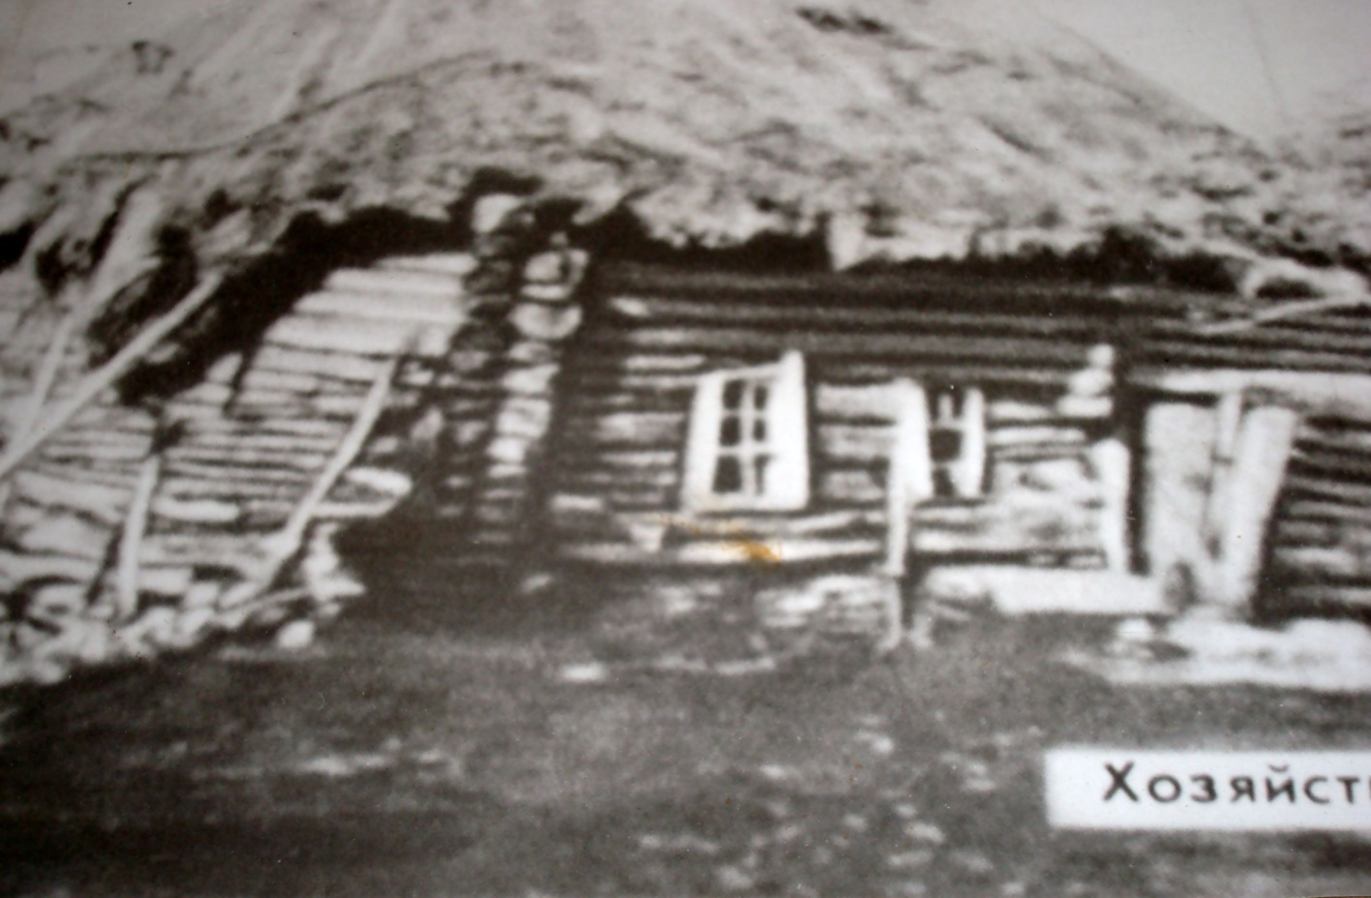

Хутір Рябих

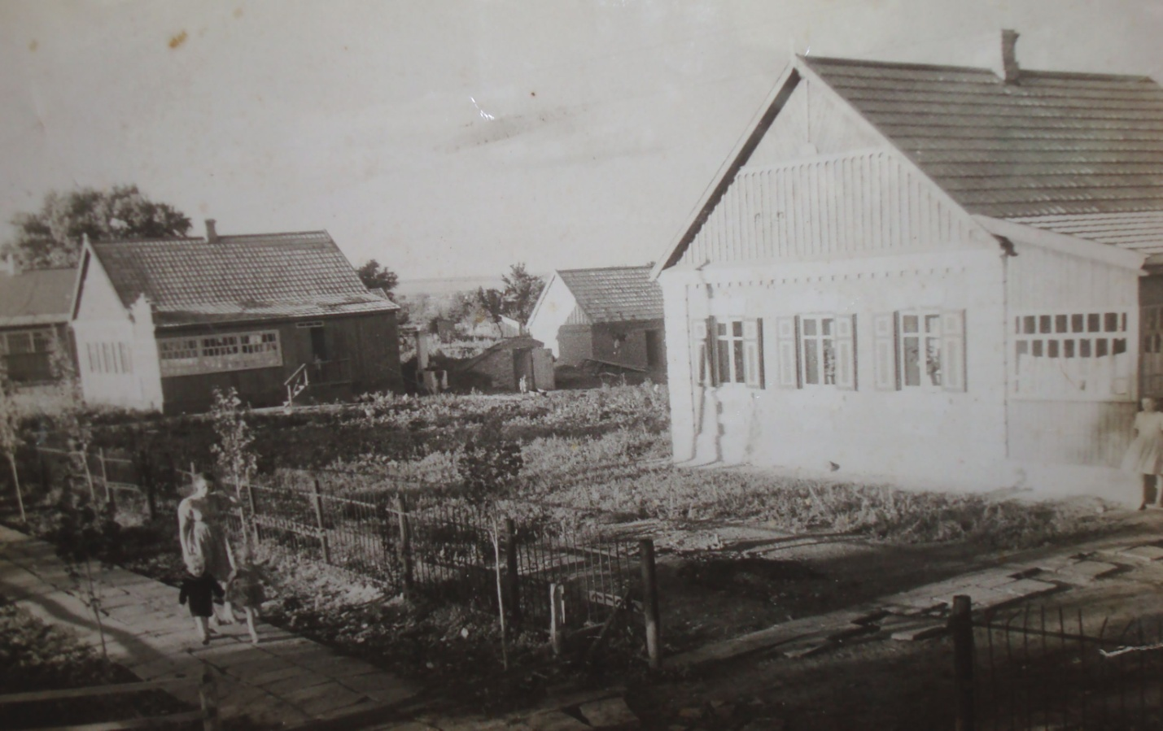
Вулиці радгоспу Першого Травня
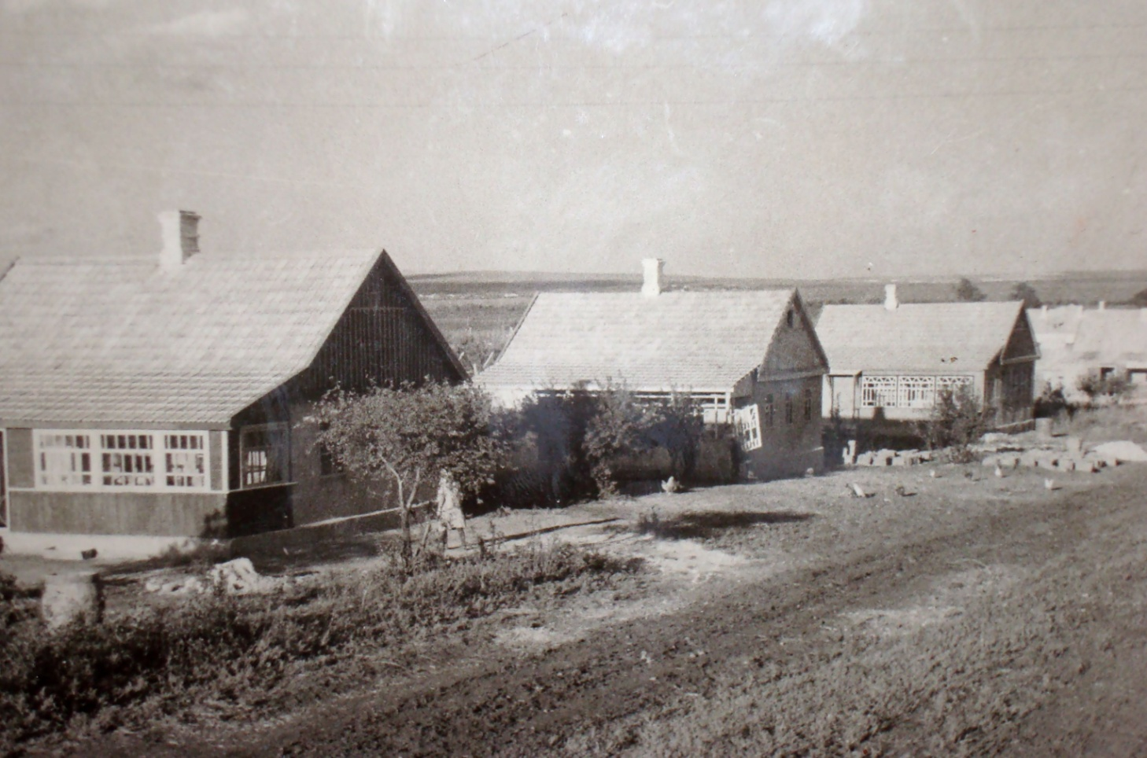

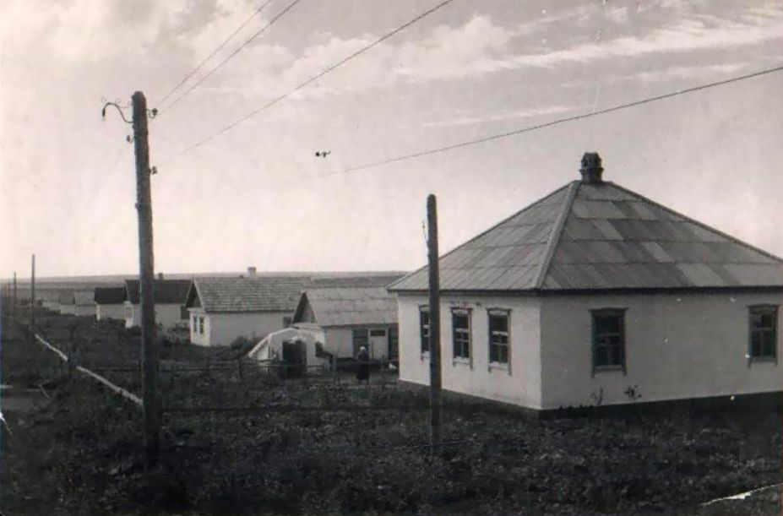
Вулиці радгоспу Першого Травня

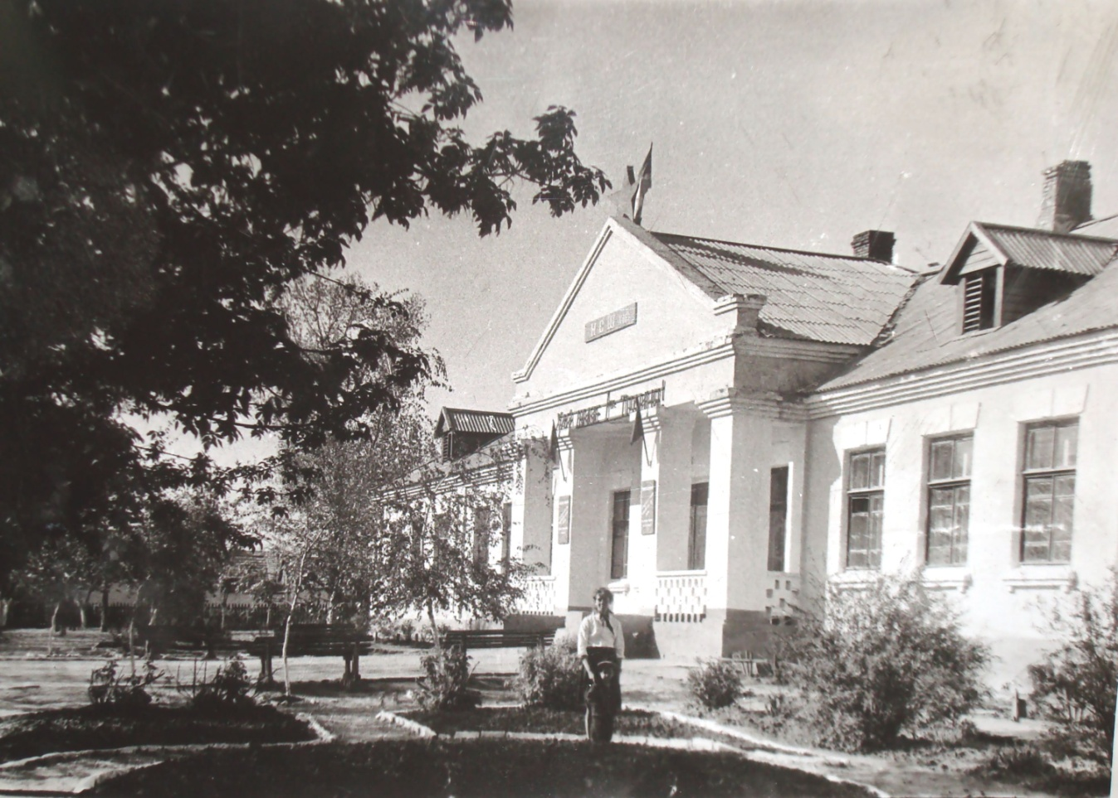

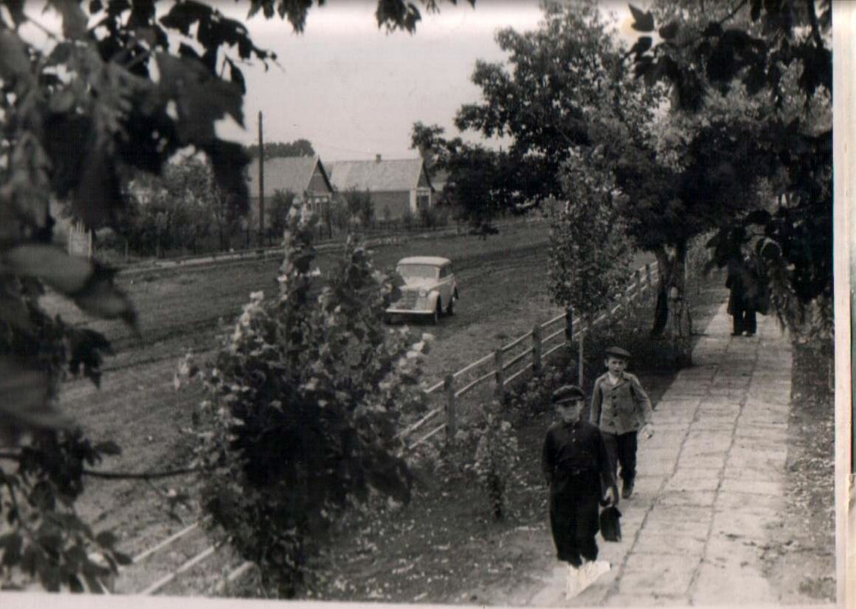
Школа

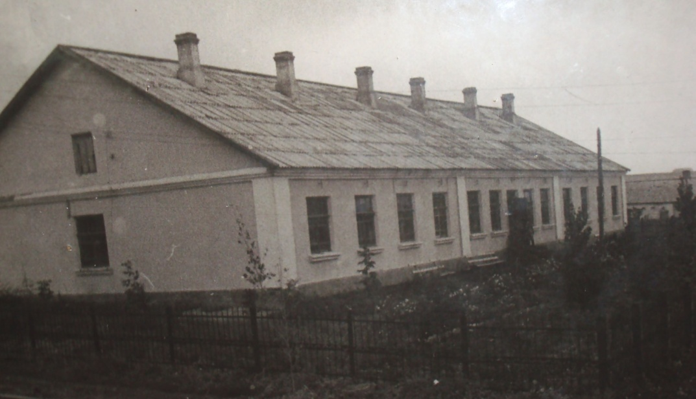

Гуртожиток

Клуб
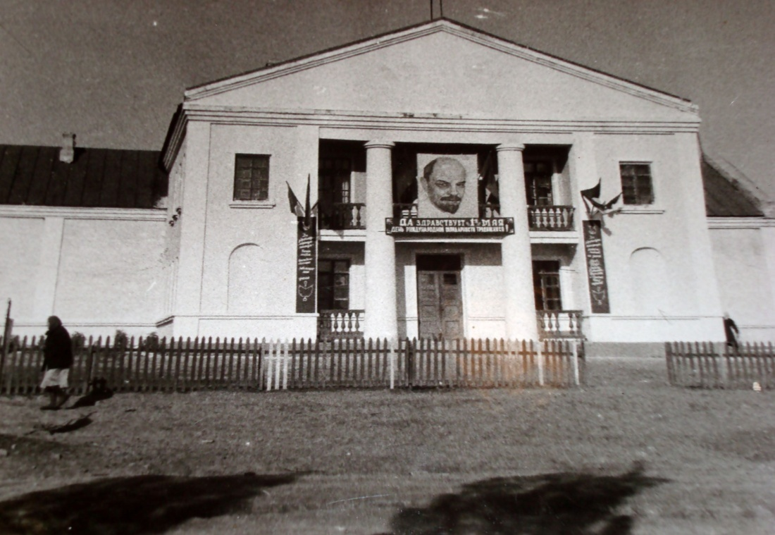

Магазин
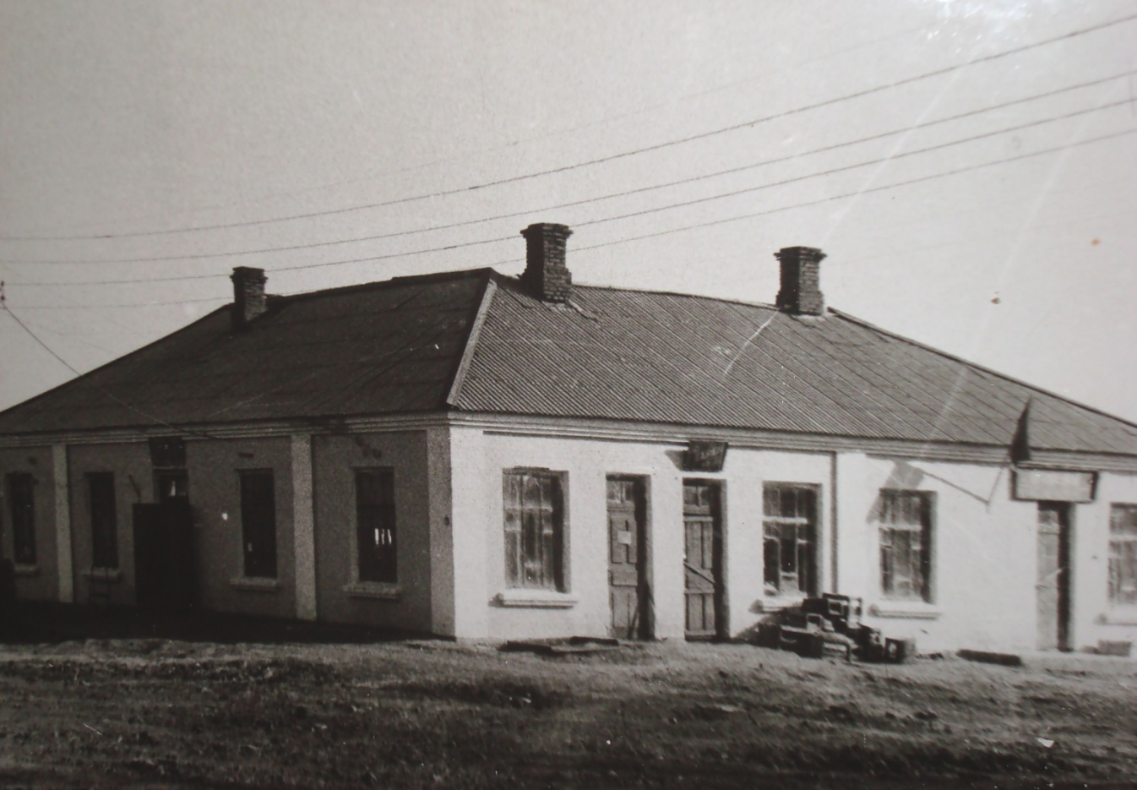

Дитячий садок
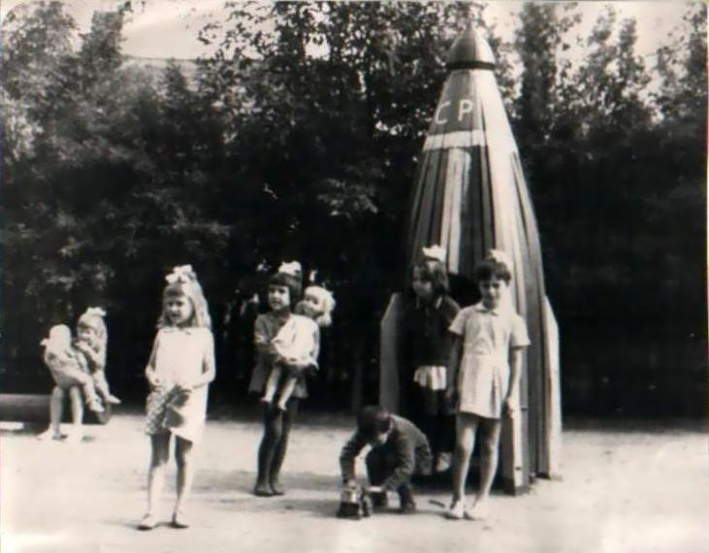

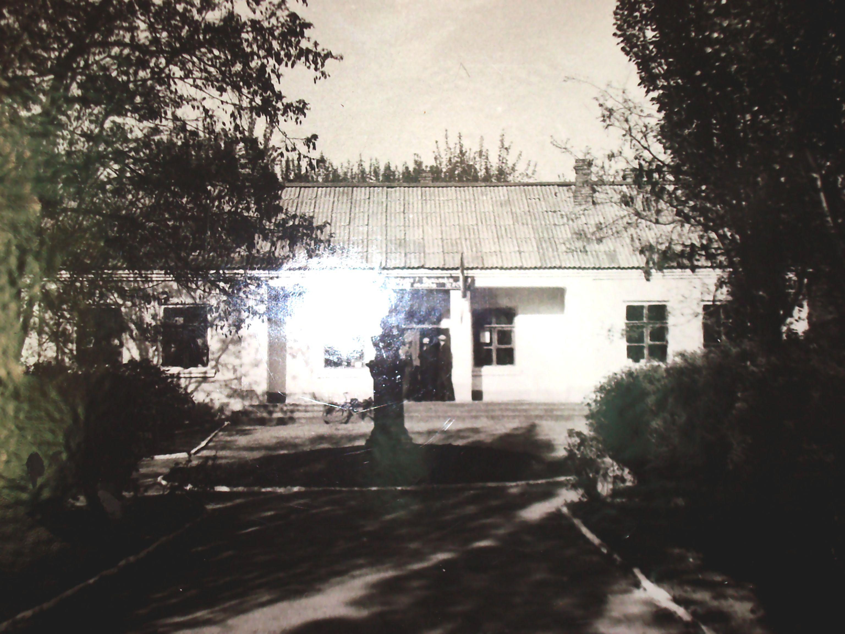
Контора

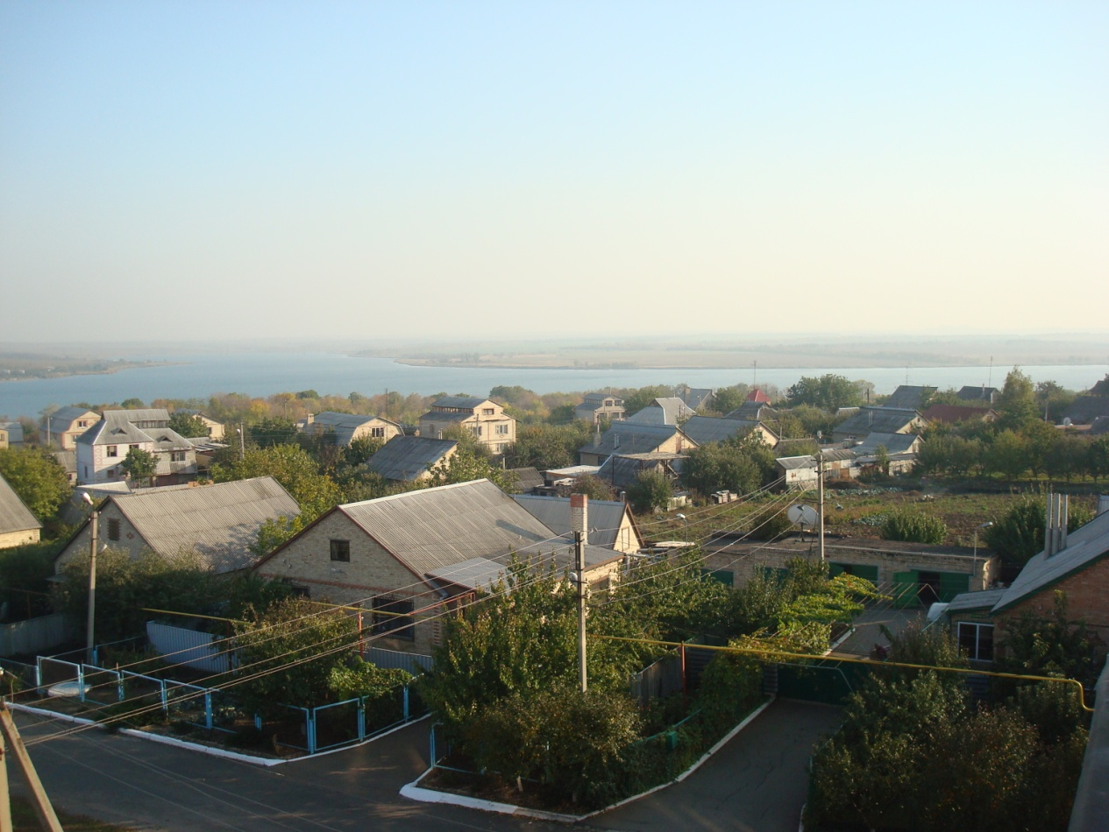
с.Новолуганське

